
FİİLLERDE ÇATI
Fiil kök ya da gövdeleri üzerine birtakım türetme ekleri getirilerek fiillerin özne ve nesnelerine göre göstermiş oldukları durumlara “fiillerde çatı” denir.Kısacası fiillerin özne ve nesne alıp almamaları yönüyle incelenmesine çatı denir.
Çatı konusu sadece yüklemi fiil olan cümleler için geçerlidir. İsim cümlelerinde çatı aranmaz.
Fiil çatısı, öznelerine ve nesnelerine göre göre olmak üzere iki yönden incelenir.
FİİL ÇATILARI

ÖZNESİNE GÖRE FİİL ÇATILARI
- Etken Fiiller
- Edilgen Fiiller
- Dönüşlü Fiiller
- İşteş Fiiller

NESNESİNE GÖRE FİİL ÇATILARI
- Geçişli Fiiller
- Geçişsiz Fiiller
- Oldurgan Fiiller
- Ettirgen Fiiller

ÖZNESİNE GÖRE FİİL ÇATILARI



1. ETKEN FİİLLER: Cümlenin gerçek öznesi varsa, işin kim tarafından yapıldığı belli oluyorsa böyle fiillere etken fiiller denir.

- Özlem ödevlerini bitirdi.(Özne:Özlem)
- Annem güzel yemekler yaptı.(Özne:Annem)
- Gemi kıyıya yanaştı.(Özne:Gemi)
- Çalışarak tüm hedeflerine ulaştı. .(Özne:gizli özne “o”)
Yukarıdaki cümlelerin öğelerini bulunuz.Eylemin belirttiği işi yapan belli midir? Söyleyiniz. Evet,işi yapan bellidir.Cümlelerde işi yapan ya açıkça söylenmiştir veya yüklemde gizlenmiştir.Bunu da yüklemdeki şahıs eklerini tespit ederek buluruz.
Örnek: Bugün imtihana çalıştım. (Gizli Özne: Ben -- Etken Fiil)
Ahmet yarın Antalya’ya gidecekmiş.(Gerçek Özne :Ahmet--Etken)
Yağmur yağıyor şırıl şırıl. (Gerçek Özne :Yağmur--Etken)
Bahçede oyun oynuyorlar. (Gizli Özne :Onlar--Etken)

Not:Türkçedeki fiillerin tümü etken çatılıdır.Fiiller ancak değişik ekler aldıkları takdirde çatı değiştirebilirler.

2. EDİLGEN FİİLLER: Öznesi belli olmayan ya da nesnesi özne gibi görünen fiillerdir.Fiilin bildirdiği işi özne değil de başkası yapıyorsa, özne bu işten etkileniyorsa bu fiil edilgendir.
Edilgen fiiller birtakım eklerle yapılır.Bunlar: “-n ın,-in,-un,-ün,-ıl,-il,-ul,-ül”dür.



ÖRNEK: Şarkılar söylendi.(söyleyen yani özne belli değil) -- Edilgen
Bahçe sulandı.(sulayan yani özne belli değil) -- Edilgen Fiil
Mektup postaya verildi.(postaya veren yani özne belli değil) -- Edilgen
Meyveler toplatıldı.(meyveleri toplatan yani özne belli değil) -- Edilgen

ÖRNEK:(Gizli özne /ben)Çamaşırları yıkadım. / Çamaşırlar yıkandı.(cümlede
Yüklem sözde özne yüklem

işi yapan belli değil işten etkilenen nesne yani çamaşırlar cümlenin öznesi gibi duruyo.İşte bu tür öznelere sözde özne diyoruz.Böyle sözde özne alan fiillere ise edilgen fiiller adını veriyoruz.

- Orhan yazı yazdı. / Yazı yazıldı.
Gerçek özne / yüklem. Sözde özne /yüklem

- Ayşe evi temizleyecek./ Bugün ev temizlenecek.

Gerçek özne/ yüklem. Sözde özne/ yüklem

3. DÖNÜŞLÜ FİİLLER: Özne tarafından yapılan işin etkisi, başka bir varlığı etkilemeyip yeniden özne üzerine dönüyorsa, böyle fiillere dönüşlü fiiller denir.
Genellikle –n,bazen de –l ekleri dönüşlü fiil yapar.


ÖRNEK:Aşağıdaki cümlelerin ögelerini bulunuz.
- Bilgisayarı bozulunca çok sinirlendi.
- Aylin giyindi.
- Çocuk ağacın arkasına saklandı.
- Bilgisayarı bozulunca çok sinirlendi.Yukarıdaki cümlelerde öznenin yaptığı işten yine öznenin kendisi etkilenmiştir.
Yani yapılan iş öznenin kendi üzerine dönmüştür. Böyle fiillere dönüşlü fiiller denir.
Not: Edilgen fiillerle dönüşlü fiiller birbiriyle karıştırılmamalıdır. İkisi de “l,n” çatı eki alır.Ancak edilgen çatılı fiillerin gerçek öznesi yokken dönüşlü çatılı fiillerin gerçek öznesi vardır.Ayrıca dönüşlü çatılı fiillerde “kendi kendine” anlamı vardır.




ÖRNEK: Ayşe tarandı. Bebek tarandı.

dönüşlü edilgen


ÖRNEK: Berna yıkandı. Bebek yıkandı.
dönüşlü edilgen
UYARI: Dönüşlü fiillerde öznenin, fiilde belirtilen işi yapabilecek kuvvette olması gerekir.
Örneğin “Bebek yıkandı.” cümlesine bakıldığında bebek tek başına yıkanamaz.Dolayısıyla işi yapan bebek değildir. Yani bu dönüşlü bir fiil değildir.


- 4.İŞTEŞ FİİLLER : Birden çok öznenin karşılıklı veya
- birlikte gerçekleştirdikleri fiillere denir. İşteşlik eki “–ş”dir.
- Bağr-ı-ş-, gör-ü-ş-....
- Bazı fiiller kök halinde işteşlik anlamı taşır.Barış-, güreş-, yarış-
- Bazı fiillerde “–laş, -leş” ekleri getirilerek işteşlik sağlanır.
Mektup-laş-, bayram-laş-

İşteş fiiller işin yapılışına göre iki grupta incelenir:
a) Karşılıklı Yapma Bildirir: Fiilin, özneler tarafından karşılıklı olarak yapıldığını bildirir.
ÖRNEK: Okulda onunla hep selamlaşırım.
Masadaki elmaları paylaştılar.
Boş yere saatlerce tartıştılar.
Boksörler çok yaman dövüştüler.
Konuyu uzun uzun tartıştı.
Araçlar körü üzerinde çarpışmış.
b) Birlikte Yapılma Bildirir: Fiilin, özneler tarafından birlikte, beraber yapıldığını gösterir.
ÖRNEK: Adama bakıp gülüştüler.
Kuşlar etrafta uçuşuyor.
Bütün çocuklar bağırışıyorlardı.”
Ne güzel, bütün kuzular meleşiyor.”

UYARI: Türkçede kimi eylemler işteş çatılı eylem gibi görünürler;ama bunlardan kimilerinde eylemin birlikte ya da karşılıklı yapılması söz konusu değildir.Bunlarda bir durumdan başka bir duruma geçiş söz konusudur.Bazı kaynaklarda böyle fiillere “nitelikçe işteş” fiiller denir.
ÖRNEK: Çocuk iyi gelişmiş.
Memleketimiz iyice güzelleşti. Çamaşırlar beyazlaşmış.

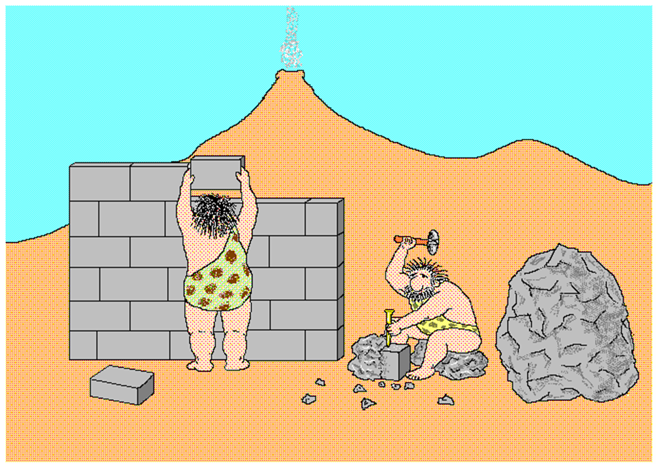

ALIŞTIRMALAR

- Aşağıdaki cümleleri edilgen yapınız.
- Herkes kıra gitti.
- …………………
- Aile akşam yemeği yedi.
- …………………………..
- Belediye yolları kazmış.
- …………………………
- Doktor çocuğun dişini çekti.
- ……………………………….

  - Aşağıdaki şiirde geçen edilgen fiilleri bularak etken hale getiriniz.

Sabahları erken kalkılıyor yolculukta;
Doğan güneşe karşı,
Dertler biraz unutulmuş,
Gurbete biraz daha alışılmış.
Yapılacak işler düşünülüyor.
Orhan Veli

- Aşağıdaki eylemleri işteş yapınız.

- Bak-:……………….
- Anla-:……………...
- Söyle-:…………….
- Tak-:………………
- Döv-:………………
- Gül-:……………….
- Ağla-:……………...

- Aşağıdaki eylemleri dönüşlü yaparak cümlede kullanınız.

- Yıka-:………………………………………….
- Bak-:…………………………………………..
- Söyle-:………………………………………..
- Döv-:………………………………………….
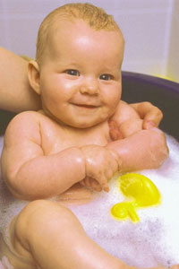
Gülüzar YILMAZ

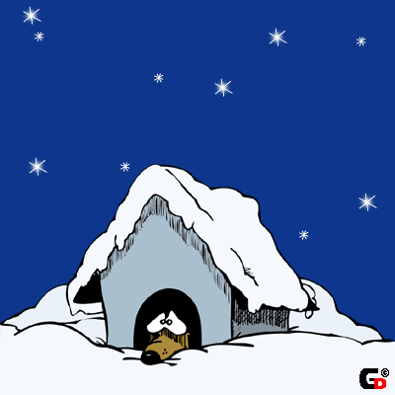
Fiiller nesne alıp almamalarına göre değişik şekillerde adlandırılır.
NESNESİNE GÖRE FİİL ÇATILARI
1. GEÇİŞLİ FİİLLER: Nesne alan veya alabilen, nesne ile birlikte kullanılabilen fiillere “geçişli fiiller” denir. Bu fiillere “ne?, neyi?, kimi?” sorularını yöneltiriz. Mantıklı bir cevap alıyorsak fiil, geçişlidir.

ÖRNEK: Kardeşi kalemini kırmış.
Özne nesne yüklem

Kardeşi neyi kırmış?- Kalemini (nesne)-FİİL GEÇİŞLİDİR.

Akşam güzel bir film seyrettik.

nesne yüklem
Ne seyrettik ? -Film (nesne)- FİİL GEÇİŞLİDİR.
ÖRNEK: Kardeşi hıçkıra hıçkıra ağlıyordu.
Yüklem
Ağlayan kim?-Kardeşi (özne) - FİİL GEÇİŞSİZDİR.

ÖRNEK: Akşam olunca lambayı yaktı.-- Geçişli
DİKKAT: Bir fiilin geçişli ya da geçişsiz olduğunu öğrenmek için soru sorarken, önce özneyi bulmalıyız.Özneyi bulmadan nesneyi bulmaya çalışırsak yanılabiliriz.Çünkü bazı kullanımlarda özne ve nesne karışabilmektedir.
Ona güzel bir hediye aldım. Geçişli
Bahçedeki kurumuş ağaçları kestiler. Geçişli
Kitaplarımı evde unutmuşum. Geçişli
DİKKAT: Fiilin geçişli olması için cümlede mutlaka nesnenin bulunması gerekmez. Bazen fiil, geçişli olduğu halde cümlede nesne kullanılmamış olabilir. Örneğin “Mustafa mutlaka senden öğrenmiştir.” cümlesinde “öğrenmiştir” fiiline “neyi öğrenmiştir?” diye sorduğumuzda cümlede herhangi bir öğenin cevap vermediğini görüyoruz. Ancak biz, cümleye “onu” gibi bir nesne ekleyebiliriz. Öyleyse bu cümlenin fiili geçişlidir, ancak cümlede nesne yoktur.

ÖRNEK: Akşama kadar bekledim.
yüklem
Kimi bekledim? - Onu , kardeşimi..... (nesne). “beklemek” fiili nesne alabilen bir fiil ama bu cümlede nesne almamıştır. Öyle ise bu fiil geçişli bir fiildir.
ÖRNEK: İzmir’de gördüm. (Kimi? Onu. Geçişli)
Babam kardeşime aldı. (Ne aldı? Bisiklet.Geçişli)
Sevda büyük bir koli içinde getirdi. (Neyi? Kitaplarımı.Geçişli)
ÖRNEK: Bu söze sınıftakilerin hepsi gülmüştü.
yüklem
2. GEÇİŞSİZ FİİLLER: Nesne alamayan, nesnesiz kullanılan fiillere “geçişsiz fiiller” denir. Bu fiillere “ne?, neyi?, kimi?” sorularını yöneltiriz. Bir cevap alamazsak fiil geçişsizdir.


Ne gülmüştü? Neyi gülmüştü? Kimi gülmüştü? Sorularının hiç birine cevap alamıyoruz.Yani FİİL GEÇİŞSİZDİR.


ÖRNEK: Ağaçların yaprakları sarardı.
yüklem
Sararan ne?Ağaçların yaprakları (özne).Neyi sarardı?Kimi sarardı?
FİİL GEÇİŞSİZDİR.
3. OLDURGAN FİİLLER: Geçişsiz olan bir fiilin ettirgenlik eklerini alarak geçişli fiil haline dönüşmesine oldurganlık, bu haldeki fiillere ise “oldurgan fiiller” denir. Oldurgan fiillerin hiçbiri kök halinde değildir. Bu fiiller türemiş, yani gövde halindeki fiillerdir. Oldurgan fiillerde işi bizzat öznenin kendi yapar.
Oldurgan fiiller, geçişsiz fiillere “-t,-it,-r,-ir,-dir” ekleri getirilerek yapılır. Böylece geçişsiz durumundaki fiil geçişli hale gelmiş olur.Bu tür fiillere oldurgan fiiller denir.


Annem her gün çamaşır yıkıyor. (NEYİ?........Geçişsiz)
Çocuk sabaha kadar ağladı. (KİMİ?..........GEÇİŞSİZ)
Babam çok üzülmüş. (KİMİ? NEYİ?..........Geçişsiz)
Akşama doğru Elazığ’a döndük. (KİMİ? NEYİ?........Geçişsiz)
Not:Geçişli fiiller ayrıca yapılışlarına göre de incelenir.Bunlar oldurganlık ve ettirgenliktir.

ÖRNEK: gülmek (geçişsiz) --- güldürmek(oldurgan)
ağlamak (geçişsiz) --- ağlatmak (oldurgan)

Milli değerlerimizi yaşatmalıyız. (oldurgan fiil)
ÖRNEK: Çocuğu zor da olsa uyuttum.
yüklem
“Uyumak” Neyi uyumak?(Cevap yok)
“Uyutmak” Neyi uyutmak?(Çocuğu)-FİİL OLDURGANDIR.

Geçişsiz fiil Geçişli fiil
gülmek -dır- gül-dür-mek
ağlamak -t- ağla-t-mak oldurgan fiil
pişmek -ir- piş-ir-mek
çıkmak -r- çık-ar-mak

4. ETTİRGEN FİİLLER: Geçişli bir fiile “-r-,-t-, -dır-” ekleri getirilerek fiilin geçişlilik derecesi arttırılır.İşte böyle geçişli iken aldığı eklerle geçişlilik derecesi arttırılan fiillere “ettirgen fiiller” denir. Bir fiilin ettirgen olabilmesi için ilk şart, o fiilin geçişli olmasıdır.
- Ettirgen fiiller geçişli fiillere “-t-,-r-, -dır-” ekleri getirilerek yapılır. Ettirgen eylemlerde özne işi başkasına yaptırır.

ÖRNEK: Evin kapısını kırdırdı.
yüklem
Neyi kırdırdı?Evin kapısını (nesne)
kırdı (GEÇİŞLİ) - kırdırdı (ETTİRGEN)


ÖRNEK: yazmak (geçişli fiil) --- yazdırmak (ettirgen fiil)
okumak (geçişli fiil) --- okutmak (ettirgen fiil)
Masayı bir güzel yıkattı.
Soruyu ablasına çözdürdü.
ÖRNEK: O, defteri yazdı (geçişli)
O ,defteri yaz-dır-dı (ettirgen):İş başkasına yaptırılıyor.
O,defteri yaz-dır-t-tı. (katmerli ettirgen) iş üçüncü bir kişiye yaptırılıyor.
DİKKAT: Fiil Çatılarıyla İlgili Bazı Hususlar:
1- Fiil çatı ekleri üst üste getirilebilir. Ancak bu işlemde bir sıralama kuralı vardır. Eğer farklı çatı ekleri üst üste getirilecekse edilgenlik eki en sonda bulunmalıdır. Edilgenlik eki diğer çatı eklerinden önce getirilemez.
Örnek: sev-in-dir-il- sev-il-in-dir-
(Doğru) (Yanlış)
2- Dönüşlülük, edilgenlik fiillerinin hiçbiri, işteş fiillerin ise pek çoğu nesne almaz. Yani geçişsizdir.
Örnek:
Ali eve gider gitmez yıkandı. (Geçişsiz)
Masalar temizlendi. (Geçişsiz)
Kuzular bahçede meleşiyordu. (Geçişsiz)





ALIŞTIRMALAR

1- Aşağıdaki eylemleri nesnesine göre inceleyiniz.


- Mor bulutlarla açık türbene çatsam da tavan
Yedi kandilli Süreyya’yı uzatsam oradan;

- Ya güldür, ya öldür, ağlatma yar yar…

- Rüstem'in kanını döktüm yerlere
İstanbul'u kuşattım gözlerin için

2- Aşağıdaki eylemlerin karşılarına geçişli mi yoksa geçişsiz mi olduklarını yazınız:
- Sormak:………………

- Acıyorum:…………….
- Dinle:………………….
- Geliveriniz:…………….
- Yapabildiniz mi?:…………
- Düşeyazdım:……………….
- Dikkat ediniz:……………….
- Gayret etmeliyiz:…………….
- Sabretsinler:…………………
- Hissedebiliriz:………………..

3- Aşağıdaki fiilleri ettirgen hale getiriniz:
- Düşmek:………………..
- Düşünmek:……………..
- Yatacak:………………..
- Şükretmeli:…………….
- Rica etmiş:……………..
- Okuyunuz:……………..
- Söylemedim:…………..
https://www.HangiSoru.com
4- Aşağıdaki fiillerin ettirgen mi,oldurgan mı olduklarını söyleyiniz:

  - Eritmek:……………….
  - Kazdırmak:………………..
  - Bıkmak:……………….
  - Koparmak:………………..
  - Çıkmak:…………………..
  - İçirtmek:………………….
  - Kazıtmak:………………...
Gülüzar YILMAZ
derskitabicevaplarim.com

